课程实验
为了更好的理解和掌握项目管理的知识，项目管理课程需要完成一些实验，或者完成一些项目实践。本课程要求的课程实验是采用一种项目管理软件工具完成项目管理。例如采用Microsoft Project或者IBM Rational Portfolio Manager软件工具进行实验。

1 Microsoft Project实验
本次实验是通过使用Microsoft Project完成项目管理的一些工作，目的是了解Microsoft Project工具的使用和项目管理的相关知识。实验内容和步骤如下：

1.1 建立项目管理文件
在开始制定项目计划之前，要明确定义项目的一些基本属性信息，或者对项目有一个基本的定义，例如项目的名称、内容、开始时间、结束时间等。例如有一个《校园网站》项目，内容是通过网站介绍学校的基本情况，发布一些及时的信息，同时有论坛等讨论区域。然后开始在Project2003中创建项目，实验步骤如下：
- 新建项目
选择[程序]-〉Microsoft Office –〉Microsoft Office Project进入Project2003。选择[文件]-〉[新建]菜单命令，打开Project的“新建项目”向导，如图1，单击“空白项目”将出现“任务”导向，如图2。

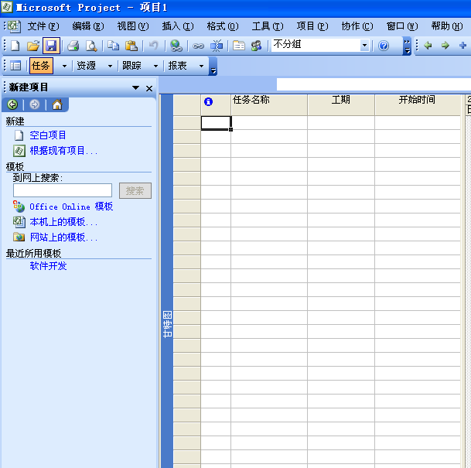
图1：新建项目

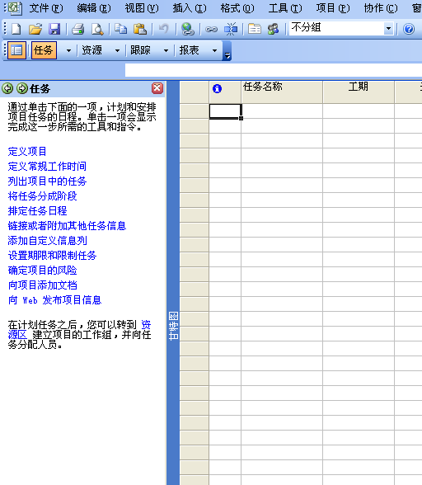

图2：文件向导

- 定义项目

项目创建完成之后，需要定义项目。单击图2中的“定义项目”，将显示“定义项目”导向，利用向导可以很容易完成定义项目的操作。分三步：
  - 输入项目的开始时间，如图3，将日期调整为项目的预计开始日期；
  - 输入项目工作组选项，如图4，询问是否使用Project Server和Project Web Access ，本项目比较小，不需要Project Server的协调，选择“否”；
  - 保存文件，将文件保存为SchoolWebside.mpp。
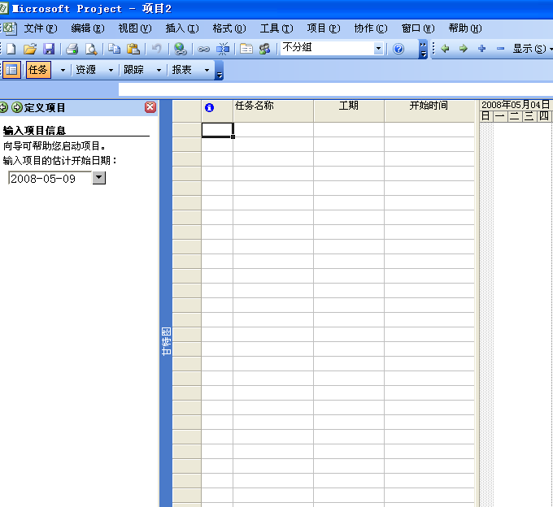
图3：定义项目-a
项
：

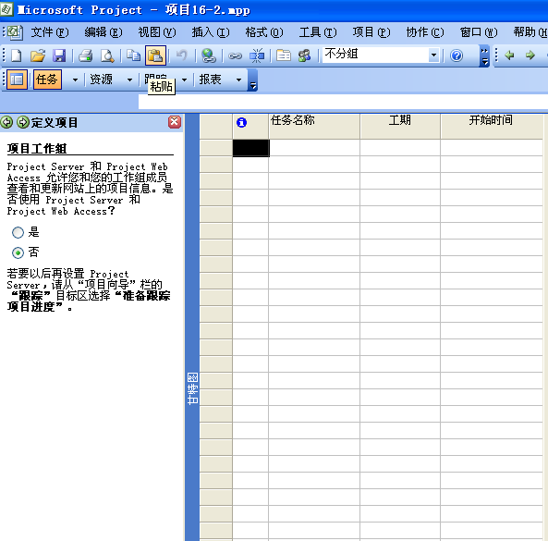

图4：定义项目-b
项
：

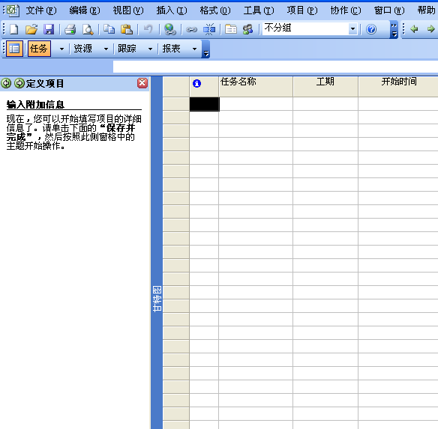
图5:文件保存

- 设置环境信息
项目的环境信息包括工期、项目的日历等。选择[工具]-〉[选项]，弹出“选项”对话框，选择“选项”对话框中的“日历”选项卡可以输入、查看或者修改日期、时间等设置，如图6。选择“日程”选项卡可以输入、查看和修改排定任务日程的首选项。如图7。

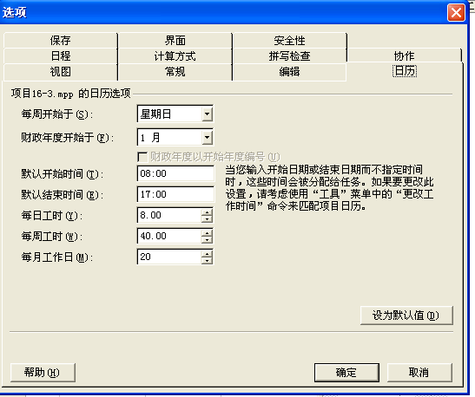

图6：“日历”选项卡
项
：

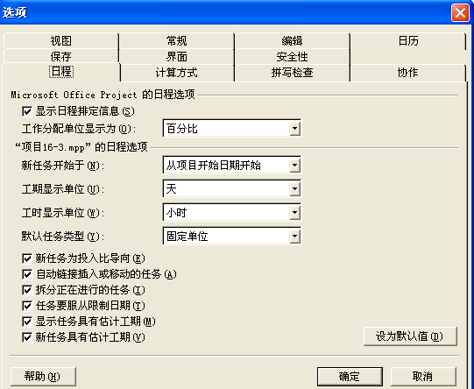

图7：“日程”选项卡

1.2 创建项目任务
创建一个新的项目文件后，接下来需要进行任务的创建，任务是构成项目的基本单元，所有的任务完成了，项目才可以完成。实验步骤如下：
- 任务建立
  - 打开项目文件SchoolWebside.mpp；
  - 选择[视图]-〉[甘特图]菜单命令切换到“甘特图”视图，默认的视图就是甘特图；
  - 在“任务名称”域中输入项目的任务名称，例如“需求分析”、“校园网设计”、“编码”、“测试”、“提交”等；
  - 输入所有的任务直到最后，如图8。

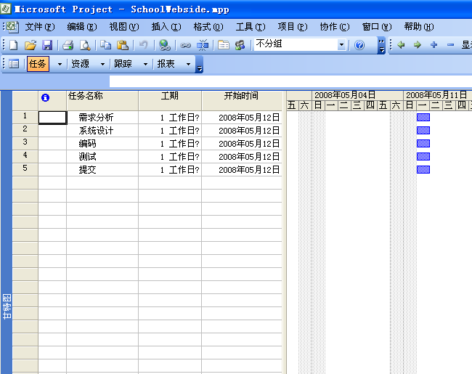

图8：创建任务

- 里程碑建立
可以将编码完成后的任务设置为里程碑任务，双击“编码”任务，弹出如图9的对话框，选择“高级”选项卡，在左下角选中“标记为里程碑”复选框。

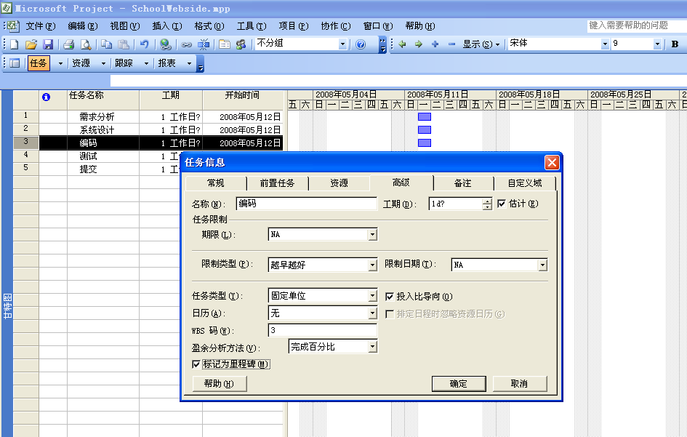

图9：设置里程碑
：

- 增加任务，建立大纲结构
前面建立的任务基本上是摘要任务，为此需要增加任务，为了很好的组织和管理任务，最好是采用大纲结构，即通过创建摘要任务和子任务来组织项目结构，摘要任务是由子任务组成并对子任务进行汇总的任务。
- 在“任务名称”域中选择“编码”任务，选择[插入]-〉[新任务]，建立新任务“界面设计”，同样插入其他任务“结构设计”、“数据设计”等
- 重复上步，直到加入所有的任务
- 在“任务名称”域中选择“界面设计”，“结构设计”、“数据设计”，单击[项目]-〉[大纲]-〉[降级]命令，进行降级，如图10。
- 同理，完成其他任务的升级或者降级。

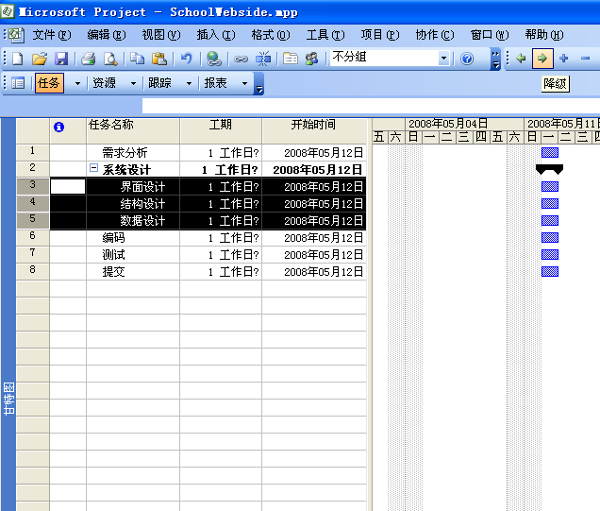

图10：建立大纲结构

设置好项目任务的分级结构以后，可以很容易看清楚任务之间的顺序。
- 任务的移动、复制和显示
当对任务和资源进行复制或者移动，将重新建立任务链接关系，通常还包括与任务相关的子任务、备注信息和链接或者嵌入对象。

1.3 任务分解
将创建好的任务，可以进一步分解，完成WBS。在MS Project中 可以为每项任务建立WBS。实验步骤如下：
- 在SchoolWebside.mpp项目中，切换到“甘特图”视图
- 单击“任务名称”域的列标题
- 选择[插入]-〉[列]命令，启动“列定义对话框”，如图11
- 在“域名称”列表框中选择WBS选项
- 在“对齐数据”列表框中选择“居中”选项
- 单击“最佳匹配”按钮，生成图12所示的具有WBS的甘特图

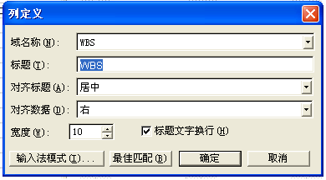
图11：列定义对话框

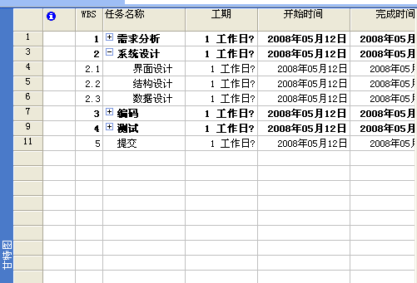

图12：创建WBS

1.4 安排任务工期
任务创建和分解后，需要为所有的任务安排工期，以便确定项目的完成时间，首先确定任务的类型，包括固定单位任务、固定工期任务和固定工时任务。实验步骤如下：
- 安排任务的进度
可以采用三种方法为任务制定工期：1）在甘特图表中的“工期”域直接输入工期。2）用鼠标左键拖动甘特图的任务条形图，通过改变其长度来改变其工期3）使用“任务信息”对话框设置工期。
  - 双击甘特图中“任务名称”域中“需求讨论”子任务，出现图13对话框，设置子任务的工期，摘要任务是其子任务的时间总和。
  - 单击“工期”微调框中的箭头可以修改工期
  - 单击[确定]按钮，甘特图的长度反映了任务工期的长度。如图14

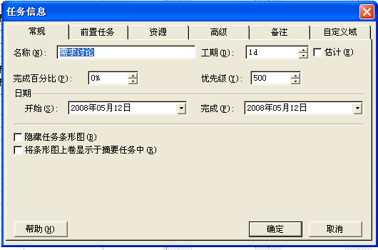

图13：设置子任务的工期

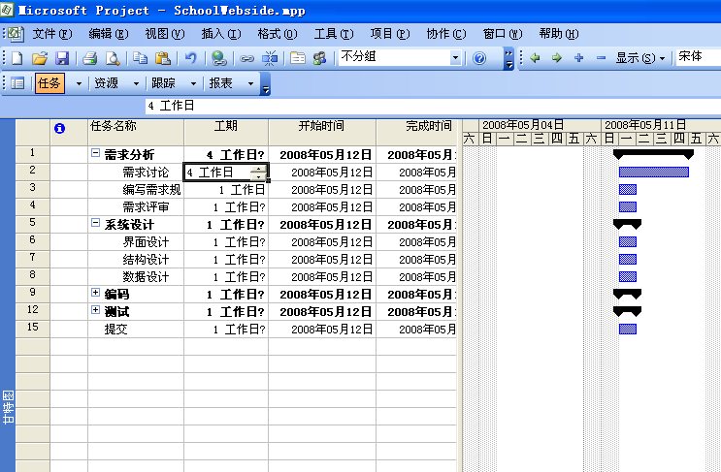

图14：调整任务的工期，项目甘特图

- 周期性任务
在项目的任务中插入周期性任务，例如每周五的周例会，如图15

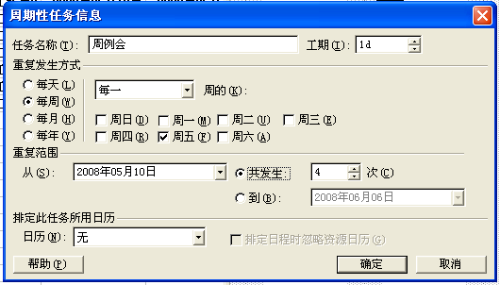
图15：设置周期任务

1.5 任务的链接
任务的链接是将任务与其他任务的时间安排联系在一起，通过任务的链接而得到任务的开始或者完成时间，特点是任务之间始终被这种特定的关系约束着。实验步骤如下：
- 建立链接
  - 在“任务名称”域选择“需求讨论”、“编写需求规格”、“需求评审”三个任务”
  - 单击“常见”工具栏中的[链接任务]按钮，即可以完成设置三个任务的“结束-开始”的关系。如图16。

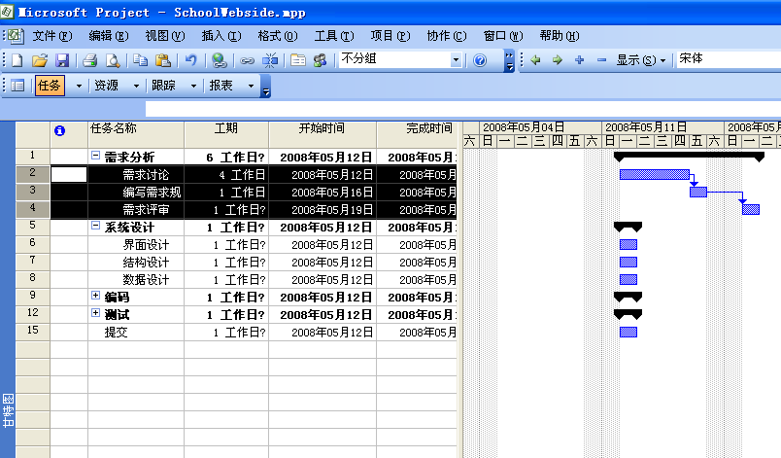

图16：建立任务的链接

- 删除链接
- 选择要取消链接的任务“需求讨论”、“编写需求规格”，
- 单击“常用”工具栏取消任务链接按钮或者[编辑]-〉[取消任务链接]命令

1.6 资源分配
为了完成任务必须为项目中的任务分配资源，在Microsoft Project中可以建立资源库，然后将资源库中的资源与项目的任务联系起来，也就是说分配具体的人员、设备等来完成工作。实验步骤如下：

- 建立资源库
  - 选择[视图]-〉[资源工作表]命令，切换到“资源工作表”视图
  - 在视图表中输入项目所有的资源信息名称，
    - 输入资源“张三”，设置其标准费率为100元/小时，加班费120元/小时；
    - 输入资源“李四”，设置其标准费率为90元/小时，加班费120元/小时；
    - 输入资源“王五”，设置其标准费率为110元/小时，加班费120元/小时；
  - 双击资源名称“张三”，设置其资源日历，在资源信息对话框中的“工作时间”选项卡设置资源日历，将“2008-05-10”周六改为工作时间。
如图17
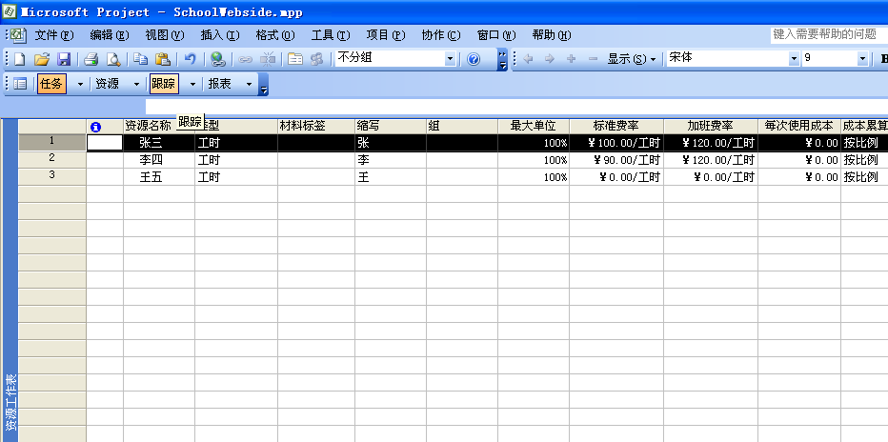

图17：设置资源库

- 为任务分配资源

合理地向任务分配资源才能有效地完成项目任务：
- 切换到“甘特图”视图
- 选择第一个任务“需求讨论”，选择[工具]-〉[分配资源]菜单命令
- 在“分配资源”对话框，选择分配该任务的资源：张三、李四
- 单击[分配]按钮，完成该任务的分配工作
- 依次选中其他的任务，重复2-）到4）直到所有的任务都分配了资源，见图18

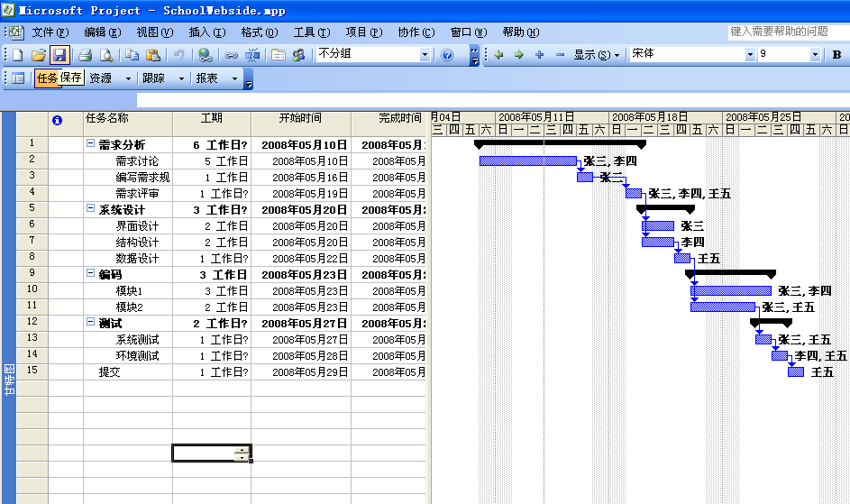

图18:分配资源

：

1.7 项目管理
建立一个项目后需要对项目进行管理，查看项目进展情况，实验步骤如下：
- 查看项目的各种视图，熟悉使用各种视图：
  - 甘特图，
甘特图是默认的视图，是项目进度管理中最常用的视图，通过[视图]-〉[甘特图]进入甘特图视图
  - “日历”视图
通过[视图]-〉[日历]菜单命令可以进入“日历”视图
  - “网络图”
通过[视图]-〉[网络图]菜单命令可以进入“网络图”视图

- 查看项目的成本
给任务分配资源后，可以查看任务的成本;
- 打开SchoolWebside.mpp项目中；
- 选择[视图]-〉[甘特图]命令，切换到“甘特图”视图；
- 选择[视图]-〉[表]-〉[成本]命令，显示项目的任务成本信息

2 IBM RPM 实验
本次实验是通过使用IBM Rational Portfolio Manager完成项目管理的一些工作，目的是了解IBM Rational Portfolio Manager工具的使用和项目管理的相关知识。实验内容和步骤如下：

2.1 登陆IBM RPM
实验步骤如下：

1、打开RPM客户端
在桌面上双击RPM客户端快捷方式：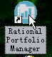
或
点击开始菜单－》所有程序－》IBM Rational－》IBM Rational Portfolio Manager－》Rational Portfolio Manager

2、配置客户端
在RPM登陆界面上点击”Configuration…”按钮：
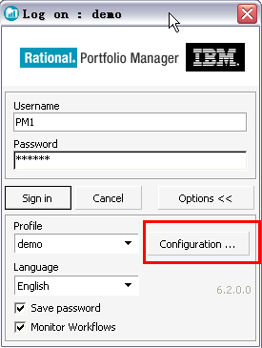
在”Profile Configuration”对话框中点击”Add”按钮添加新的profile
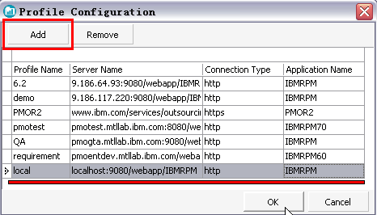
输入profile信息：
Profile Name: 给新的profile起一个名字
Server Name: localhost:9080/webapp/IBMRPM
Connection Type: http
Application Name: IBMRPM
点击OK确认

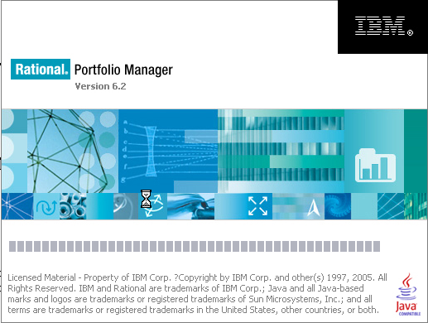
3、登陆RPM

选择刚才新建的profile，输入用户名和密码，点击”Sign In”登陆

4、RPM界面
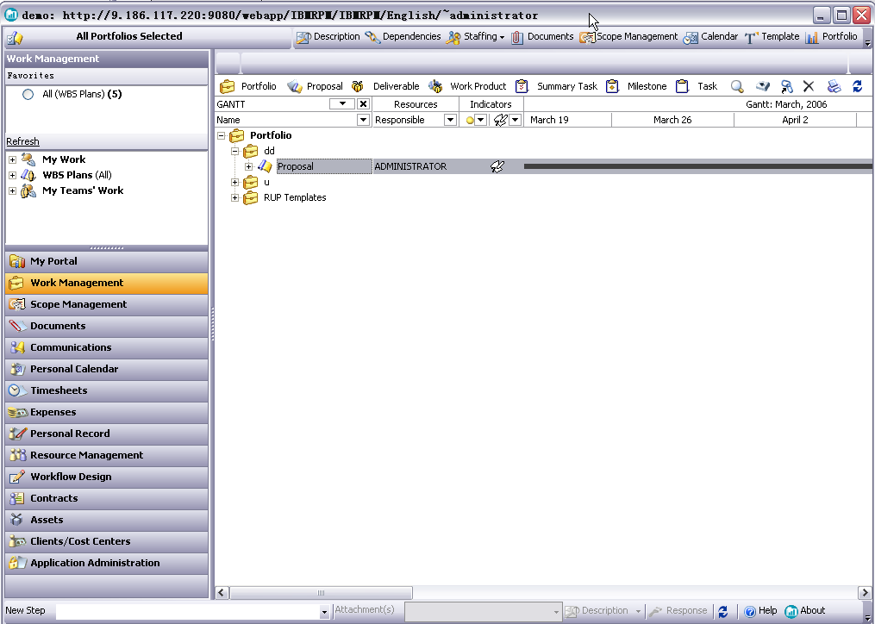
导航条
快速过滤器
收藏夹
在线帮助

2.2 创建项目提案
实验步骤如下：

1. 登陆RPM，选择“Work Management”视图

2. 在工具栏中点击”Proposal”图标，拖动到工作区的适当位置
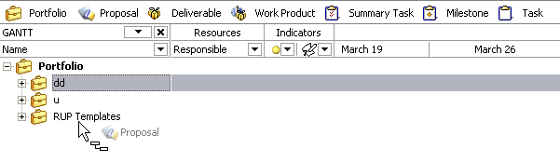

3. 输入提案名字
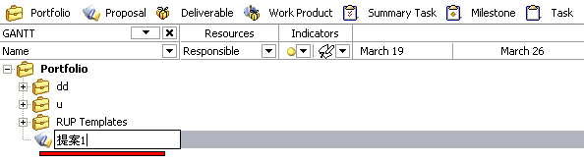

4. 回车或点击工作区其他位置将弹出”New Proposal”对话框，在其中输入内容或修改默认值，点击”OK”即可创建一个新的项目提案
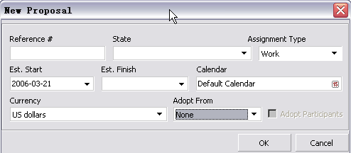

5. 若在”New Proposal”对话框的”Adopt From”列表中选择”Template”将弹出模板选择窗口，可以选择根据适当的模板创建提案
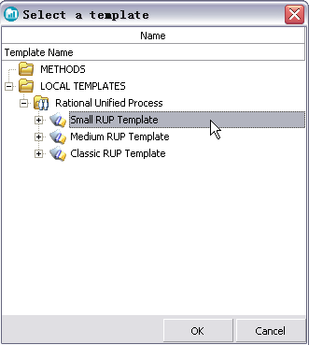

6. 双击新建的提案或选定新建的提案后点击工具栏中的”Description”按钮打开提案的描述视图，点击右上角的箭头按钮可以将提案签出进行修改
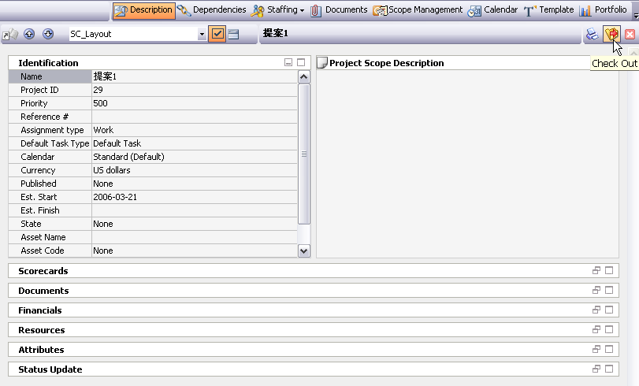

2.3 文档管理—项目章程
实验步骤如下：

1. 在描述视图中最大化“Documents”portlet打开文档管理视图，从工具栏拖动合适的图标到视图中即可创建相应类型的文档
输入文档名字：
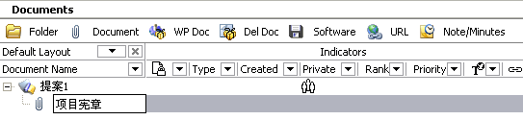
按回车后将弹出文档属性对话框，可以添加文档附件或设置其他属性：
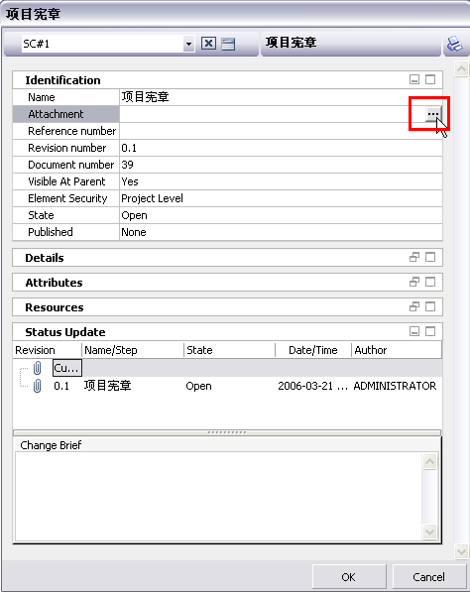
点击OK按钮保存修改并上传文档附件

2、修改完可以点击右上角的按钮将所做的修改签入数据库，或点击按钮放弃修改

2.4、资源池和资源
实验步骤如下：

1. 登陆RPM，选择”Resource Management”视图
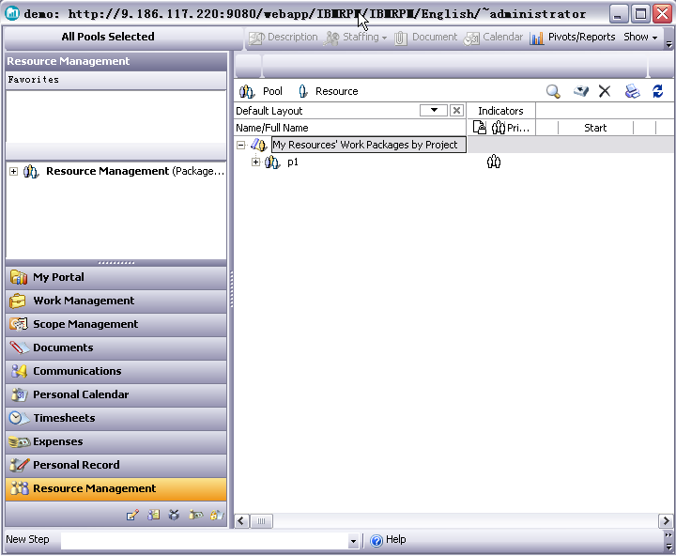

2. 从工具栏选择资源池图标，拖动到工作区的适当位置
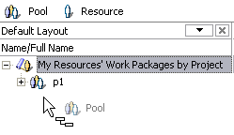
3. 输入资源池名字即可创建一个新的资源池
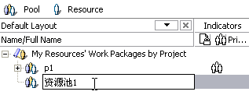
4. 双击资源池打开描述视图，编辑资源池属性
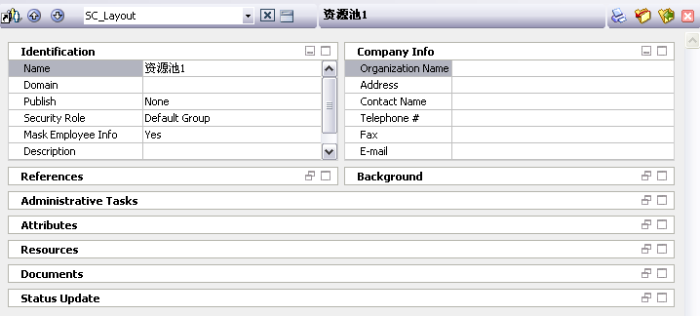

5. 在工具栏上选择”Resource”图标，拖动到新建的资源池下方，即可创建新的资源记录
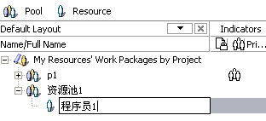

6. 打开资源描述视图，编辑资源属性。其中Username即为新的资源登陆RPM系统的登陆名。必须为新建的资源选择一个合适的日历
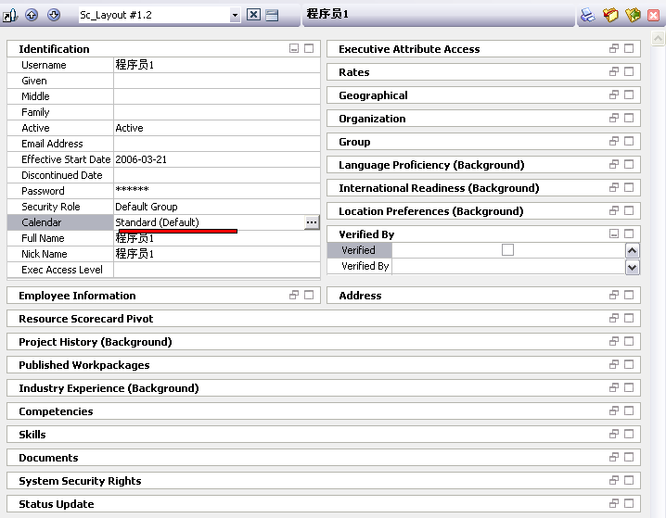

7. 将”Competencies” portlet最大化，为资源选择合适的职务
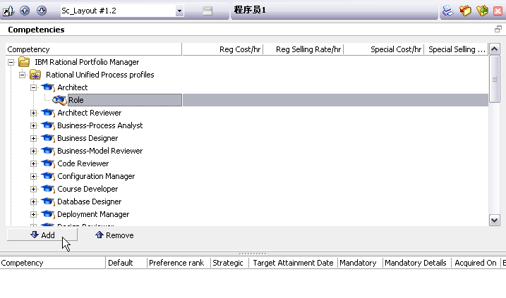
8. 将”Skills” portlet最大化，为资源设置技能及其等级信息
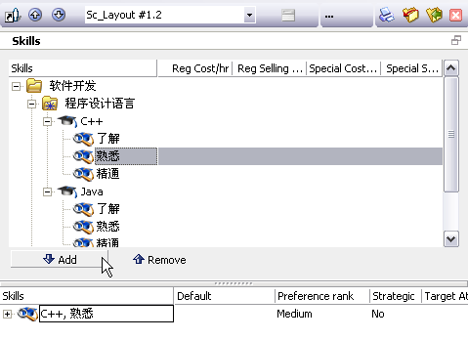
9. 将”Rates” portlet最大化，设置资源的单元成本/收益率
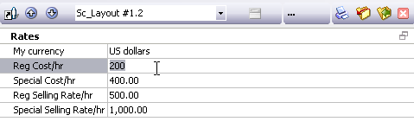
10. 将”System Security Rights” portlet最大化，设置或修改资源的系统安全权限
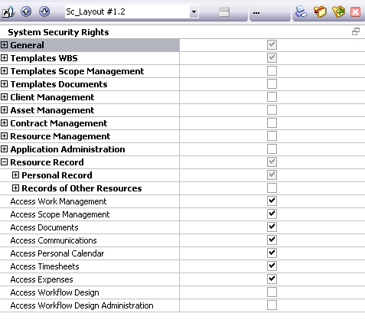
11. 点击check in 按钮将所做的修改签入数据库

12. 以新建的用户名和默认初始密码”ibmrpm”从另一个RPM客户端登陆

2.5、资源需求描述
实验步骤如下：

1. 登陆RPM，选择“Work Management”视图

2. 选中一个项目提案，点击Staffing－》1 Search/Assign打开人员配备视图
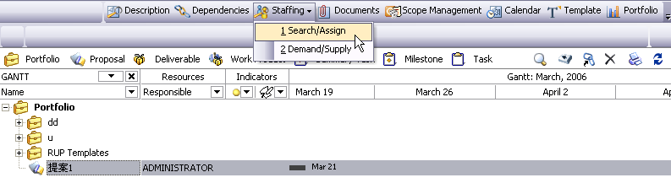
3. 在”Staffing View”中点击”Search/Create”栏，在”Search/Create”列表中选择”Profile”，在视图左边选择合适的属性，点击视图中间的”Add”按钮添加为选定标准，设置期望的工作量，点击”Create Profile”按钮即可创建新的资源概要文件
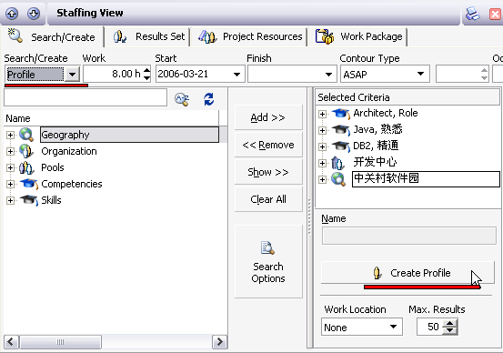

4. 将新建的资源概要文件添加到项目中
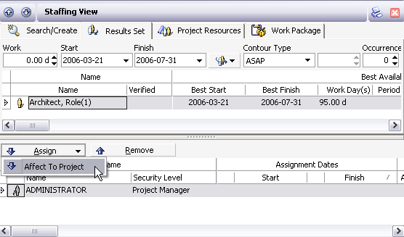

1. 登陆RPM，进入“Scope Management”视图

2. 从工具栏中选择“Requirement”图标，拖动到与提案名字对应的文件夹下方
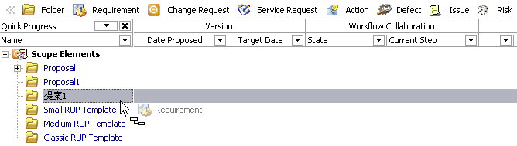
输入需求名称即可创建一个新的需求记录

3. 双击新建的需求打开描述视图，修改需求的属性
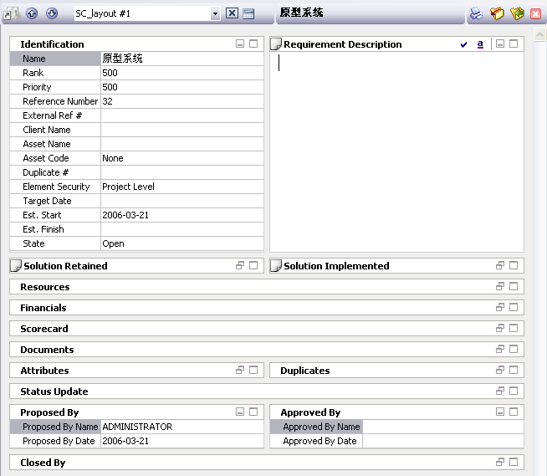

4. 最大化“Requirement Description”portlet编辑需求描述
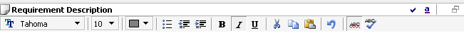
点击右上角的按钮可以打开或隐藏格式工具栏
点击右上角的按钮可以插入当前日期时间

5. 在“Documents”portlet中可以添加外部参考文档或URL
6. 在“Financials”portlet中可以对需求进行财务估计
7. 在“Resources”portlet中可以为需求安排适当的资源
8. 最大化“Attributes”portlet可以为需求设置不同的属性值
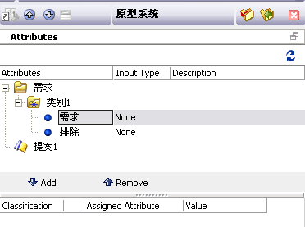
9. 右键点击需求项并选择菜单“Convert to…”－》“Requirement Task”可以将需求转换为需求任务
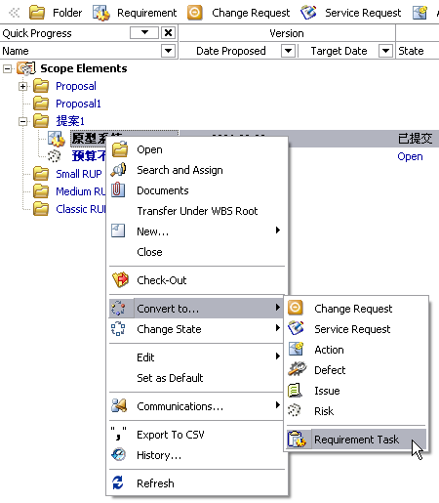
11. 进入“Work Management”视图，选中提案后点击右上角的“Scope Management”图标即可在“Work Management”工作区中打开范围管理视图，从范围管理视图中选中需求任务并将其拖动到工作区中提案的下方即可将需求任务加入项目提案的WBS

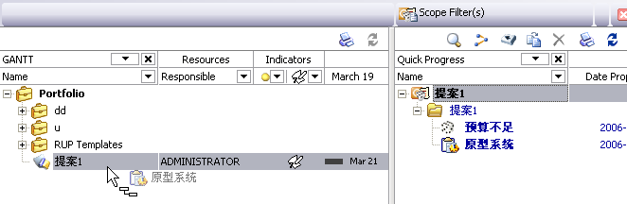

2.6需求管理
1. 登陆RPM，进入“Scope Management”视图

2. 从工具栏中选择“Requirement”图标，拖动到与提案名字对应的文件夹下方
输入需求名称即可创建一个新的需求记录

3. 双击新建的需求打开描述视图，修改需求的属性

4. 最大化“Requirement Description”portlet编辑需求描述
点击右上角的按钮可以打开或隐藏格式工具栏
点击右上角的按钮可以插入当前日期时间

5. 在“Documents”portlet中可以添加外部参考文档或URL
6. 在“Financials”portlet中可以对需求进行财务估计
7. 在“Resources”portlet中可以为需求安排适当的资源
8. 最大化“Attributes”portlet可以为需求设置不同的属性值
9. 右键点击需求项并选择菜单“Convert to…”－》“Requirement Task”可以将需求转换为需求任务
11. 进入“Work Management”视图，选中提案后点击右上角的“Scope Management”图标即可在“Work Management”工作区中打开范围管理视图，从范围管理视图中选中需求任务并将其拖动到工作区中提案的下方即可将需求任务加入项目提案的WBS

2.7 创建WBS
1. 登陆RPM，选择“Work Management”视图

2. 从工具栏中选择想要创建的任务图标，拖动到工作区中适当项目/任务的下方，即可在该项目/任务下创建一个子任务，依此类推记得创建项目WBS
3. 在工作管理视图中，点击右上角的Template图标打开模板浏览器
选择想要的项目模板或WBS模板片断，拖动到工作区中适当的项目/任务的下方即可根据模板创建WBS
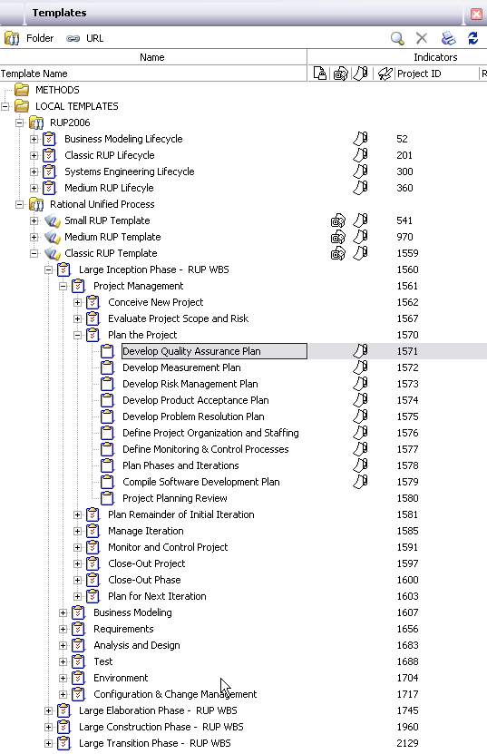

4. 选择一个任务，打开描述视图，最大化“Schedule Dates”portlet，设置任务的工期或开始/结束时间，设置结束后最小化portlet回到描述视图
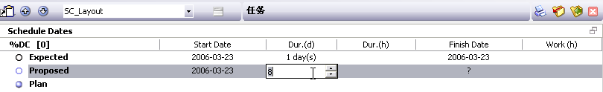

5. 最大化“Constraints”portlet，设置任务的约束类型/约束日期
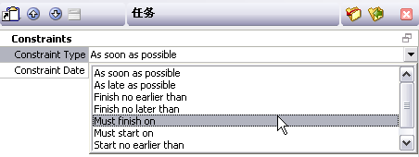
6. 将所做的修改签入数据库，关闭描述视图

7. 重复步骤2-4可以设置其他任务的进度

8. 在工作区中选中一个任务，选择右上角的“Dependencies”图标打开依赖关系视图，从最上面一栏选择项目/任务，点击”Add”按钮将其添加为当前工作区中选中的任务的前置任务，修改依赖关系类型和lead/lag时间
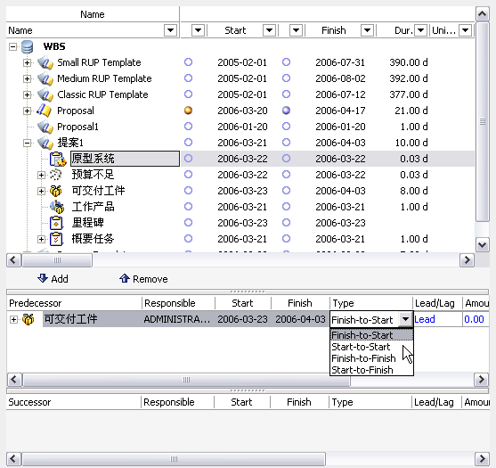

9. 设置完所有依赖关系以后回到“Work Management”工作区，右键点击项目提案，选择菜单Calculate/Level－》Calculate，系统将自动根据设置的工作量、约束条件、依赖关系等计算项目进度
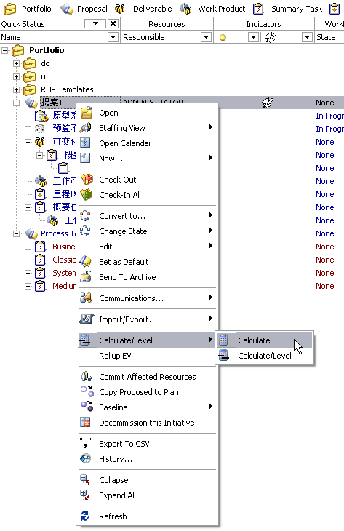
选择一个日期作为计算的起始时间：
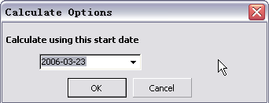
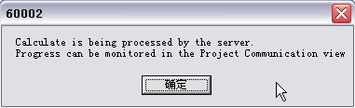
10. 在沟通视图中查看计算进度
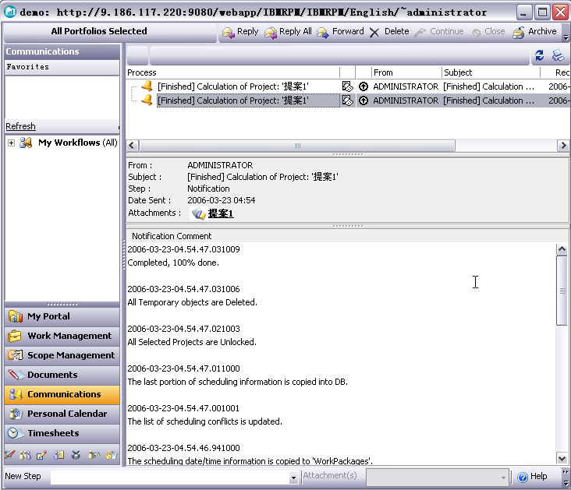
11. 计算完成后回到工作视图，在布局栏中选择“Calc/Level View”查看计算结果
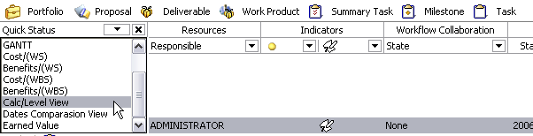

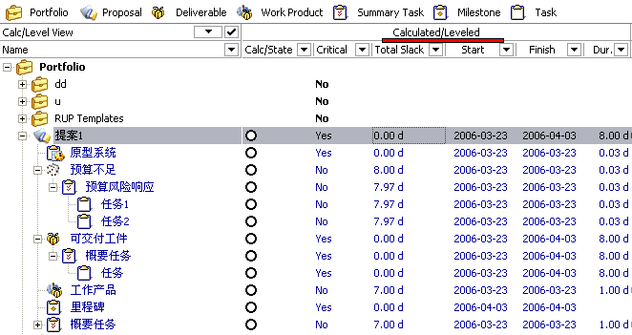
12. 在布局栏中选择“GANTT”可以查看甘特图
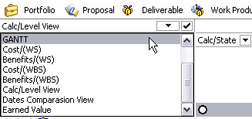
右键点击甘特图，点击“Today”可以将甘特图滚动到当前日期，在右键菜单中还可以对甘特图进行缩放或其他设置操作，点击菜单项“Show Calc/Level”可以在甘特图中显示计算结果
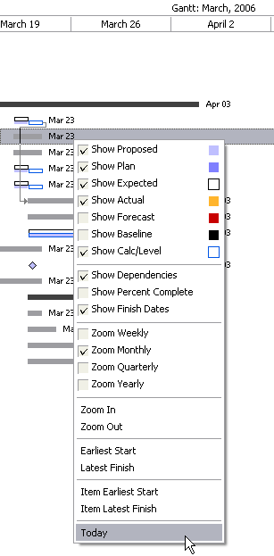
滚动到当前日期
缩放甘特图
显示计算结果
13. 在工作区中右键点击项目提案，选择菜单Calculate/Level－》Copy Calculated Results将计算结果复制到项目计划

2.8 项目人员配备
1. 登陆RPM，选择“Work Management”视图

2. 选中一个项目提案，点击Staffing－》1 Search/Assign打开人员配备视图

3. 在”Staffing View”中点击”Search/Create”栏，在”Search/Create”列表中选择”Resource”，设置期望的工期，添加其他资源属性作为搜索标准，点击“Search”搜索满足条件的资源
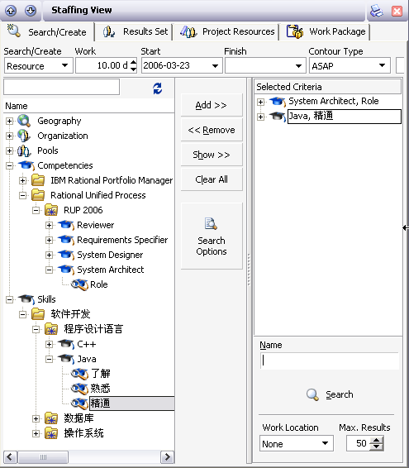

4. 在“Results Set”栏可以查看搜索的结果。选择合适的资源，点击“Assign”按钮可以将资源预留到项目中或添加为项目参与者
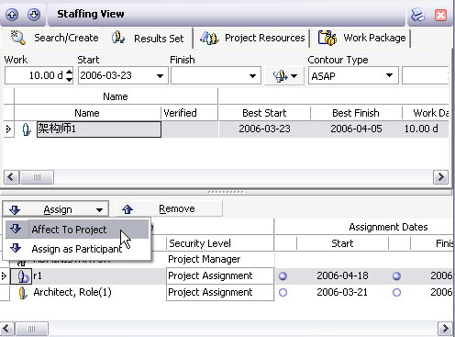
在“Security Level”栏可以修改资源在项目中的安全角色，在“Cost/Selling Rate”栏可以查看和修改资源的单元成本/收益率
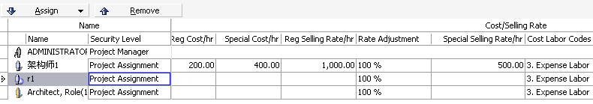

5. 关闭人员配备视图回到“Work Management”工作区，选中一个项目提案，点击Staffing－》1 Search/Assign打开人员配备视图
选中一个资源概要文件，点击右上角的按钮打开资源概要文件替换视图
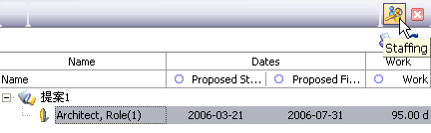
在“Search/Create”页中可以看到在资源概要文件中设置的工期和其他资源属性已经自动作为搜索标准，点击“Search”按钮搜索满足条件的资源
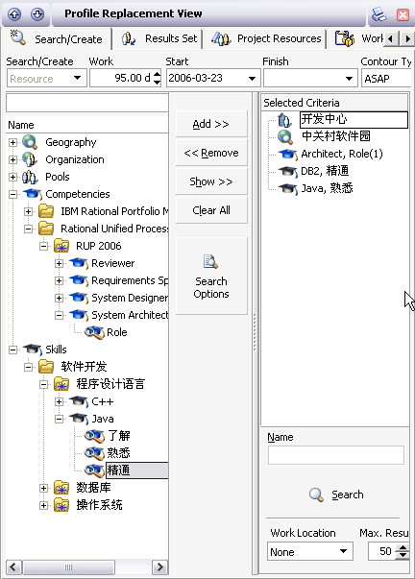

在“Results Set”页中可以查看搜索的结果，选中合适的资源，点击“Replace”按钮即可将项目中的资源概要文件替换为真实的资源
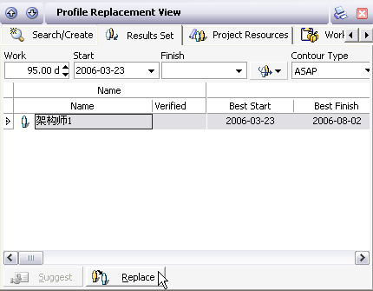
在替换资源概要文件时可以选择是否使用资源的成本/收益率
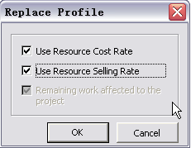
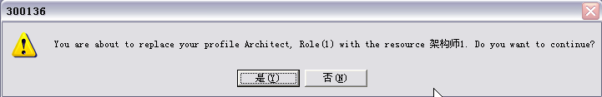

7. 在“Work Management”工作区中选中一个项目提案，在右键菜单中选择发起一个人员配备请求：
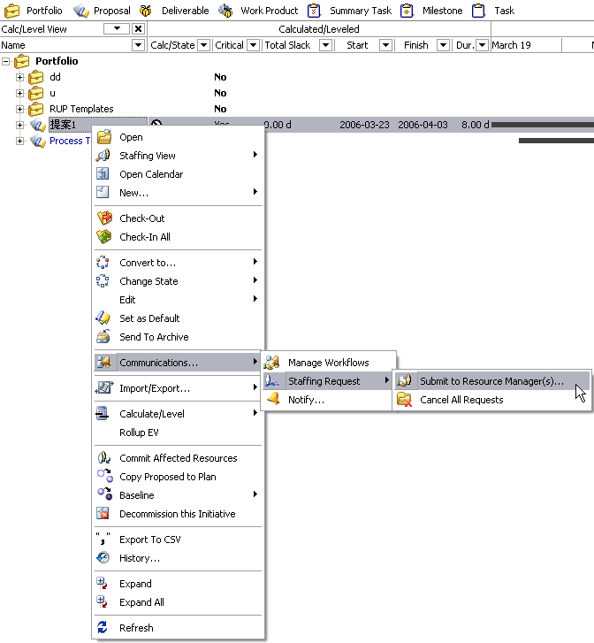

在“Staffing Request”对话框中，点击右边的浏览按钮打开“Directory”对话框
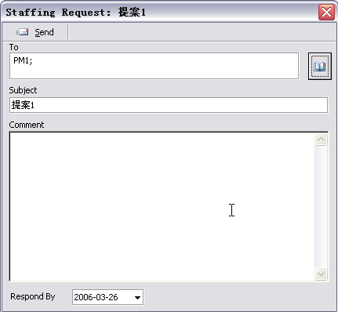
在“Directory”对话框中可以搜索或选择资源经理
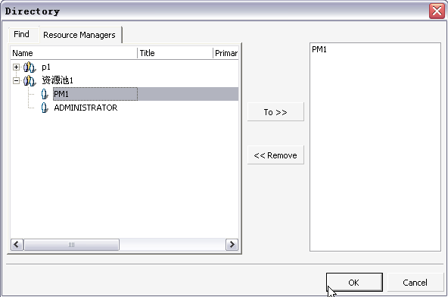
在“Staffing Request”对话框中添加文本描述、设置期望的响应日期，点击上方的按钮发送人员配备请求
8. 以刚才选中的资源经理身份登陆RPM，在“Communications”视图中查看人员配备请求
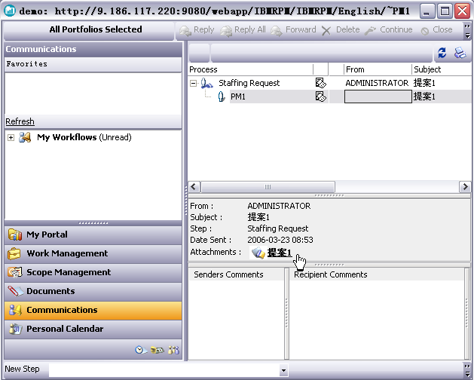
点击附件连接就可以打开人员配备视图：
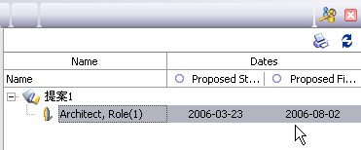
类似地，选中一个资源概要文件，点击右上角的按钮打开资源概要文件替换视图。搜索合适的资源，在结果集中点击“Suggest”按钮将资源推荐为候选人：
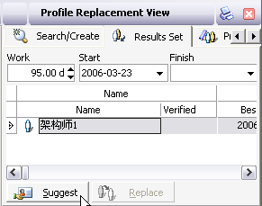
完成候选人推荐后回到“Communications”视图，双击Staffing Request的响应栏打开响应对话框：
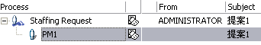
选择响应并添加Comment，点击“Send”发送响应：
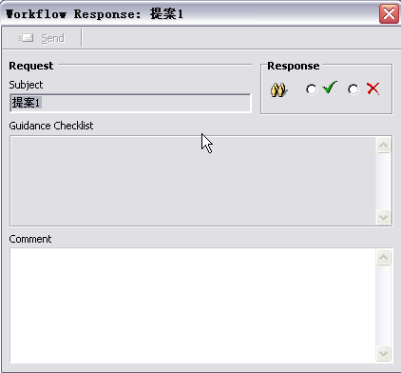

9. 此时项目经理可以在他的“Communications”视图中查看从资源经理发回的响应并点击附件连接打开概要文件替换视图，对每个候选资源，项目经理可以在“Accepted”栏中选择接受或拒绝：
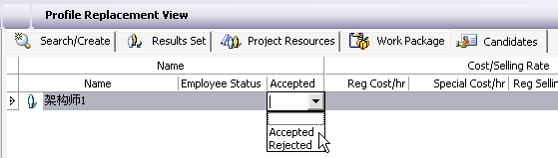
完成候选人选择后关闭“Profile Replacement View”回到人员配备视图，点击“Submit Accepted Candidate”按钮提交选择结果，系统将发送一个“Resource Assignment”请求给资源经理
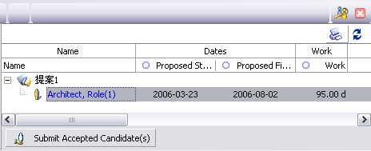

此时，根据权限设置，项目经理或资源经理可以在资源概要文件替换视图中点击“Replace”按钮将资源概要文件替换为真实的资源

2.9 项目任务的财务估算
实验步骤如下：

1. 登陆RPM，选择“Work Management”视图
2. 在工作区选中想要进行估计的任务，打开人员配备视图，设置或修改人力资源成本/收益率
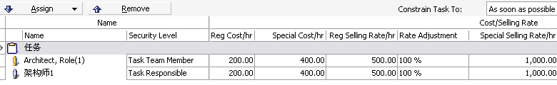
3. 打开任务的描述视图，最大话“Financials”portlet
4. 在“System Charge Codes”目录下选择预定义的人力资源成本/收益费用代码并点击“Add”按钮添加。在下面的WBS栏中可以看见系统已根据工作量和在人员配备视图中设置的人力资源成本/收益率自动计算人工成本/收益
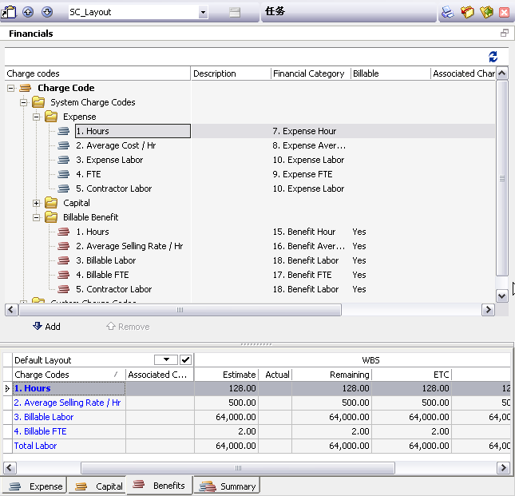
5. 类似步骤4，在“Custom Charge Codes”目录下选择非人工成本/收益费用代码，点击“Add”按钮添加，在视图下部输入估计数值：
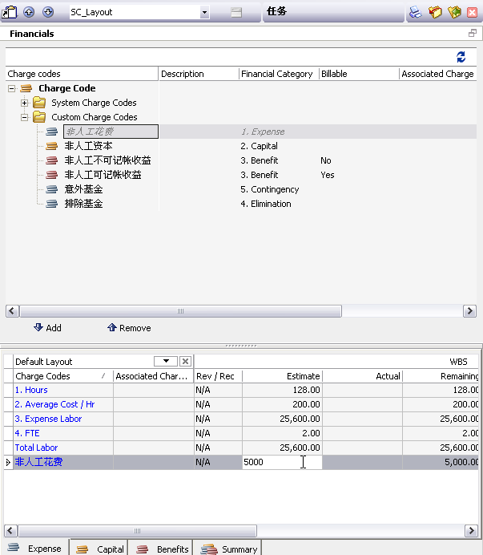

6. 在“Summary”页中可以查看汇总数据以及自动计算的利润指标
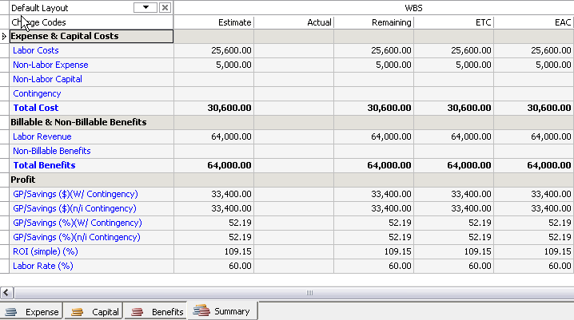

7. 继续上述步骤，设置其他任务的财务估计

8. 在项目提案或概要任务的“Financials”portlet中可以查看汇总的数据，在Time-Phased页中可以查看根据工期设置自动计算的分时间段财务估计数据
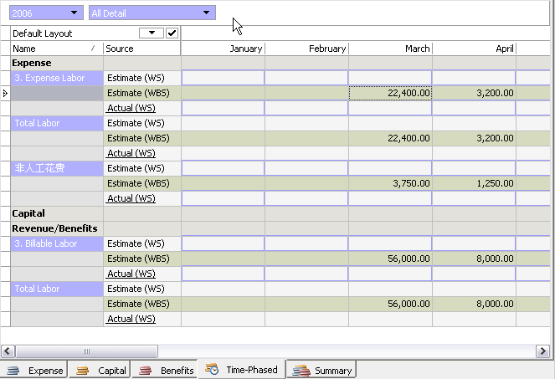

2.10 风险分析
实验步骤如下：

1. 登陆RPM，进入“Scope Management”视图
2. 从工具栏中选择“Risk”图标，拖动到与提案名字对应的文件夹下方，输入需求名称即可创建一个新的需求记录
3. 双击新建的风险项打开描述视图，修改需求的属性
4. 在“Risk Description”portlet中输入风险描述
5. 在“Closure Criteria”portlet中输入关闭标准
6. 在“Scorecard”portlet中可以利用记分卡对风险的影响进行量化评估
7. 在“Financials”portlet中可以评估风险对项目财务的影响
8. 在“Mitigation/Impact”portlet中设置风险的影响
9. 在“Risk Matrix”portlet中设置风险矩阵
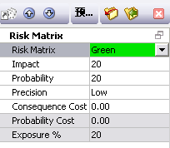
10. 在“Scope Management”工作区中，从工具栏选择合适的任务图标，拖动到风险项的下方，即可为风险项创建响应包
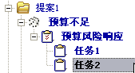
11. 进入“Work Management”视图，选中提案后点击右上角的“Scope Management”图标即可在“Work Management”工作区中打开范围管理视图，从范围管理视图中选中风险项并将其拖动到工作区中提案的下方即可将风险响应包加入项目提案的WBS
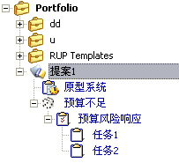

2.11 工作流
1. 登陆RPM，选择“Workflow Design”视图

2. 在工具栏中选择“Process”图标，拖动到工作区中“Project”的下方，输入工作流名字创建一个新的工作流：
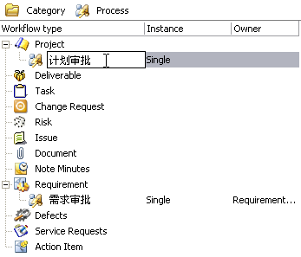

3. 双击新建的工作流打开工作流设计视图

4. 点击工具栏上的“Steps”图标，然后点击设计工作区的适当位置创建一个新的步骤：
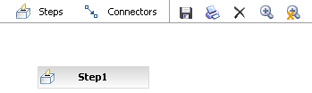

5. 双击新建的步骤打开步骤配置对话框，在“General”页上设置步骤名称，步骤描述，所处的状态以及权限控制：
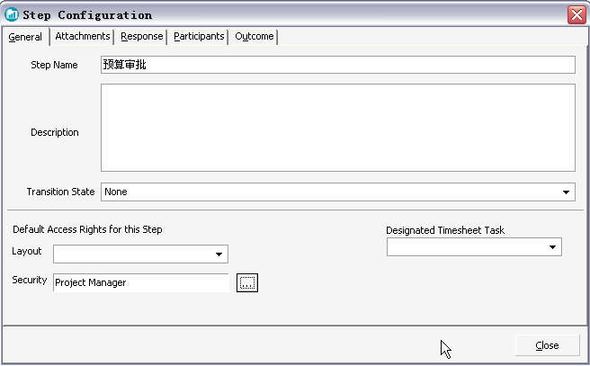

6. 在“Attachments”页选择需要与步骤通知同时发送的附件连接：
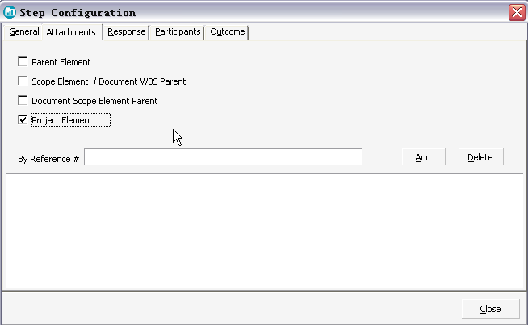

7. 在“Response”页中首先选择响应类型，不同类型的响应需要设置不同的内容：
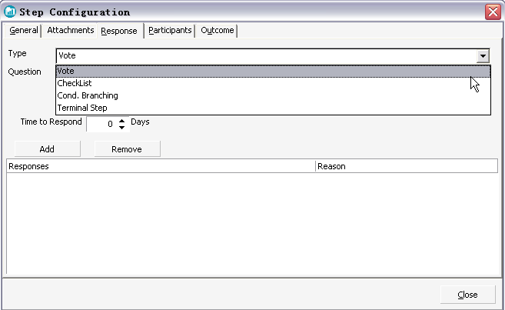

8. 对于表决类型，要设置表决的问题，期望的响应时间以及可能的响应；对“CheckList”类型则需要指定一系列应该完成的任务
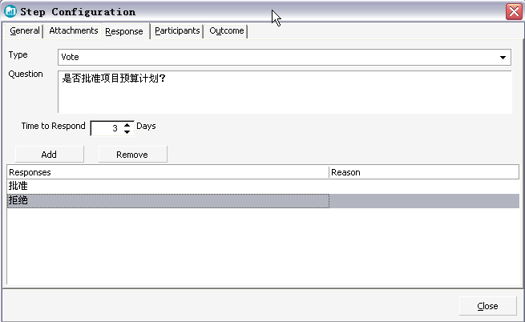

9. 对于表决类型和“CheckList”类型还需要在“Participants”页指定参与者：可以指定所有项目团队成员参与；或点击“Participants”按钮搜索指定的人员参与；或点击“Security Roles”按钮选择具有指定安全权限的人员参与；或点击“Workflow Roles”指定特定的工作流角色（项目经理可以将工作流角色映射到不同的团队成员）
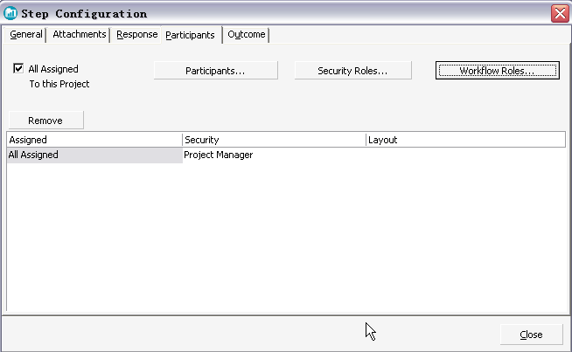

10. 在“Outcome”页中设置步骤结果。步骤包括两个部分即条件和结果，条件可以是表决结果或其他状态条件，结果可以是跳转到另一个步骤、变为新的状态、启动新的工作流或其他更复杂的动作

11. 设计完所有步骤以后关闭设计视图回到工作区，右键单击新建的工作流并选择菜单项“Activate”激活工作流

12. 为了在项目中使用工作流，项目经理还必须在项目中选择工作流：
进入“Work Management”视图，打开项目提案的描述视图，最大化“Workflow Element Association”portlet，选中新建的工作流，签入所做的修改并关闭描述视图
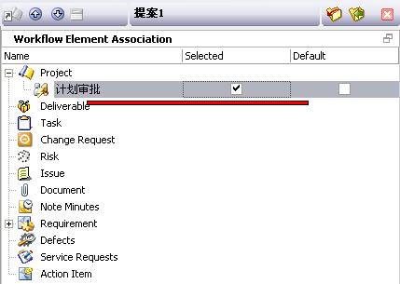

13. 在“Work Management”工作区中，右键点击项目提案并选择菜单“Communications”即可选择启动不同的工作流：
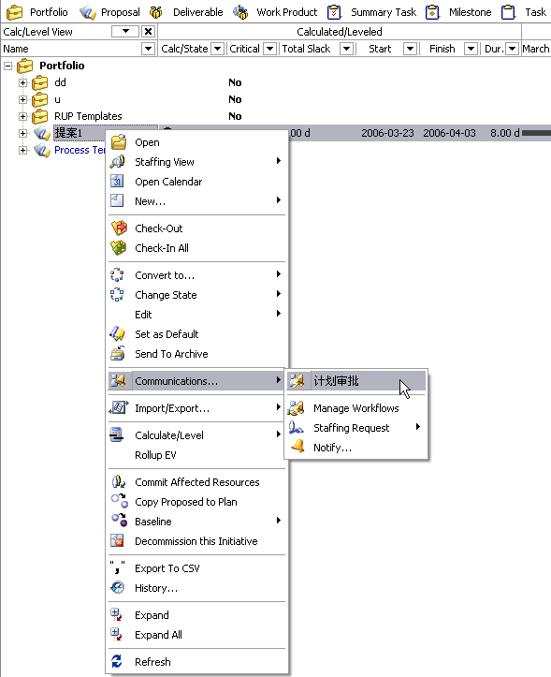
14. 工作流启动以后，每个参与者都可以在他的“Communications”视图中查看到正在进行的步骤并进行响应

